Первый представитель класса планарных биядерных фталоцианинов, сочленённых карбазольным мостиком: синтез и изучение спектральных свойств
Белоусов М.С.¹
Студент, 3 курс специалитета
¹Московский государственный университет имени М.В. Ломоносова, химический факультет, Москва, Россия
E-mail: mikbelousov99@gmail.com
Интерес к созданию новых порфиринов и фталоцианинов, содержащих структурные фрагменты карбазола обусловлен плоским линейным строением молекулы, обеспечивающим хорошие выходы флуоресценции, а также сильным электродонорным эффектом карбазил радикала. Введением С- и N- замещенного карбазола в различные периферические положения фталоцианинового кольца к настоящему дню были получены соединения с заданными фотоэлектронными, электохимическими, сольватохромными свойствами, а также перспективные фотосенсибилизаторы для фотодинамической терапии. Однако исследованию макрогетероциклов в которых карбазол аннелирован с молекулой фталоцианина и непосредственно входит в его систему π-π сопряжения посвящена только одна работа [1].
В ходе настоящего исследования нами осуществлён направленный синтез мостиковой составляющей для получения планарных биядерных комплексов – N-бензил-2,3,6,7-тетрацианокарбазол 1. Синтез данного соединения проводился в 6 стадий исходя из ацетоуксусного эфира. Последняя стадия представляла собой ароматизацию октагидрокарбазола в присутствии различных окислителей. Подобраны оптимальные условия реакции ароматизации: 2,3-дихлор-5,6-дициано-1,4-бензохинон/кипящий о-дихлорбензол. В случае использования в качестве окислителя 4-хлоранила в кипящем о-ксилоле был выделен продукт полуароматизации 2. Исходя из нитрила 1 и 4-трет-бутилфталонитрила методом статистической конденсации получен неописанный ранее биядерный фталоцианинат цинка 3.
Все целевые соединения охарактеризованы методами масс-спектрометрии, ИК и ЯМР спектроскопии, электронной спектроскопии поглощения. Структура нитрила 1 также подтверждена методом РСА.
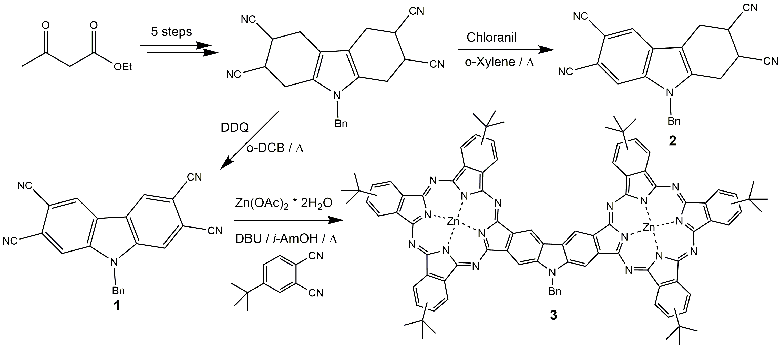
Работа выполнена при финансовой поддержке гранта РНФ № 19-73-00099.
Литература
1. M. Kimura, et al. Asian J. Org. Chem. 2017, 6, 544.

